Підготуйся до ЗНО онлайн

Безкоштовно і без зайвих клопотів.
https://besmart.study/
Be smart зібрали всі матеріали онлайн, щоб ти міг
займатися де завгодно та як тобі зручно.
Готовий вступити до вишу мрії? Ми знаємо, як це зробити!

Вже з 14 січня на випускників усіх шкіл України чекає сюрприз — можливість безкоштовно проходити тести у форматі ЗНО на сайті iLearn.
Найкращі спеціалісти підготували для школярів безліч запитань, які допоможуть підготуватися до іспитів.
Гейміфікована платформа iLearn — це єдиний в Україні сайт, створений командою «Освіторії», де випускники можуть безкоштовно готуватися до фінального тестування. Це інноваційна платформа з безкоштовними онлайн-курсами для підготовки до фінального тестування. Під час реєстрації учні створюють свого гейміфікованого героя і можуть отримувати електронні монети ВЧИБАКСИ за проходження тестів, завдань та вебінарів.
Більше про вебінари можна прочитати за посиланням.
Переваги підготовки з iLearn:
– тести складені найкращими спеціалістами України;
– питання багаторівневої складності;
– проходити тести можна допоки не досягнеш найкращого результату;
– це безкоштовно

ЗНО-ОНЛАЙН
Онлайн — тести зовнішнього оцінювання
Українська мова і література Математика Історія України Географія
Біологія Фізика Хімія Англійська мова
Німецька мова Французька мова Іспанська мова ЗНО в магістратуру
Сайт для проходження тестів ЗНО онлайн та підготовки майбутніх абітурієнтів для проходження зовнішнього незалежного оцінювання створений провідним українським освітнім інтернет-ресурсом Освіта.ua.
На сайті «ЗНО онлайн» розміщені тести, що складали абітурієнти під час зовнішнього незалежного оцінювання 2009-2019 років, а також варіанти тестів, що пропонувались вступникам до вищих навчальних закладів України під час пробного зовнішнього незалежного оцінювання 2009-2019 років.
Спосіб виконання всіх тестових завдань у запропонованих на сайті тестах максимально наближений до реальних тестів, а форма надання відповіді відповідає виду, що пропонується абітурієнтам у бланку відповідей під час проходження реальних тестів ЗНО.
Після виконання тестових завдань кожного тесту надаються правильні відповіді на всі завдання та розраховується результат у тестових та рейтингових балах, також визначається час витрачений на виконання тесту.
Для кожного предмету ви можете відкрити повний список всіх тестових завдань зовнішнього незалежного оцінювання. У цьому варіанті проходження ЗНО онлайн ви зможете отримати правильну відповідь на кожне завдання відразу після його виконання.
Для отримання додаткової інформації про розрахунок тестових та рейтингових балів, порядок оцінювання тестових завдань, час, що надається для виконання тестів ви можете скористатись розділом «Довідка».
Більше інформації про проведення зовнішнього оцінювання ви можете отримати на сайті Освіта.ua.

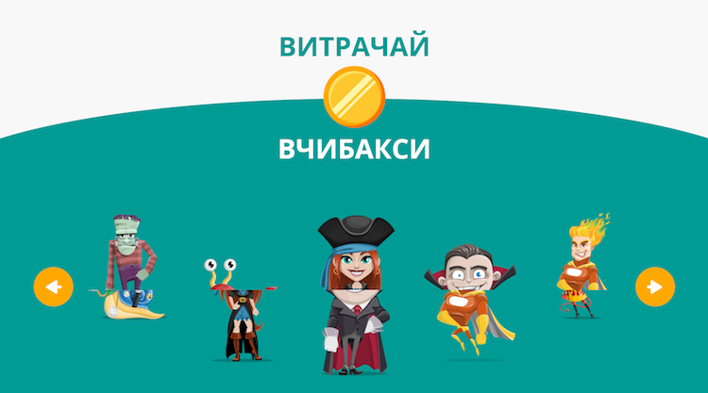
Фото: Джерело
За проходження тестів, завдань та вебінарів учасник отримує електронні монети – вчибакси.
На віртуальних заняттях можна ставити запитання викладачу в коментарях, спілкуватися з однолітками та опановувати теми ЗНО.
Також на сайті є розділ з тестами, за проходження яких можна отримати вчибакси.
ЗНО онлайн
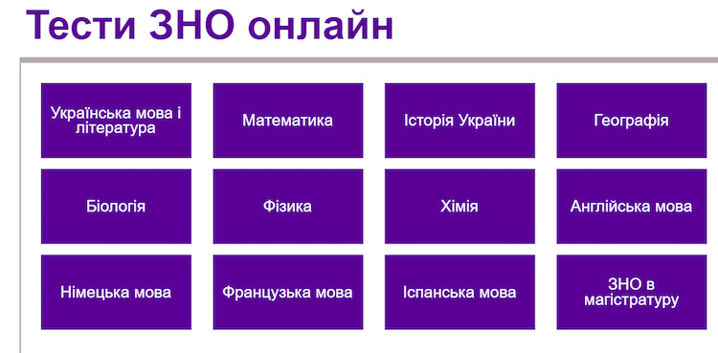
Після проходження тесту ви дізнаєтесь не лише свої помилки, але й кількість отриманих балів та скільки часу пішло на виконання завдання.
Be Smart
Be Smart – проект від освітньої платформи EDUGET містить понад 2 тисячі відеоуроків та понад 11 тисяч текстів.

Тут є курси з восьми предметів: українська мова та література, фізика, хімія, географія, історія України, математика, фізика, біологія.
Творці проекту стверджують, що після цього регіон піднявся у рейтингу складання ЗНО на 5-15 позицій залежно від предмета.

6 сайтів, де можна безкоштовно та цікаво підготуватися до ЗНО
6 ресурсів радить видання Нова Українська Школа (НУШ).

EdEra
На сайті EdEra є платформа ЗНО, де можна проходити тести, скористатись підказками та побачити авторське рішення завдань.
Також на сайті є онлайн курси:
- Біологія. Разом з ведучими Владом та Анею школярі засвоять найскладніші теми, такі як генетика, молекулярна біологія, цитологія тощо.
- Лайфхаки української мови. Курс складається з 16 тем. Також в доступі інтерактивний конспект.
- Лайфхаки з української літератури. Курс складається з 15 тижнів та розрахований на 5 тижнів.
- Математика. Просто. Курс створено цікаво та оригінально, адже розробники хотіли не лише допомогти школярам з іспитами, але й зацікавити їх наукою. Тому ви дізнаєтесь, як прогресія пов’язана з розмноженням хом’ячків і засвоїте теорію ймовірності завдяки Грі престолів.
- Історія України в історіях. Навчання складається з 6 модулів, які містять лайфхаки, відео, подкасти, тексти та тести. Доступний він з 28 лютого.
Prometheus
На онлайн-платформі Prometheus є три окремі курси для підготовки до тестів: з української мови та літератури, історії України та математики.
Всі матеріали можна завантажувати та користуватись ними без доступу до інтернету.
- Курс з української мови та літератури розрахований не на вивчення предмету, а саме на проходження ЗНО.
- Курс з історії України розрахований на 31 тему. Він охоплює теми від заселення країни до подій сучасності.
- Курс з математики розрахований на 9 тижнів складається з 19 тем. З його допомогою ви навчитесь будувати математичні моделі реальних об’єктів, процесів, явищ, досліджувати ці моделі математичними засобами, виконувати дії з числами, поданими в різних формах тощо.
ЗНО клуб
На цьому порталі є теоретичні та практичні матеріали з усіх предметів.
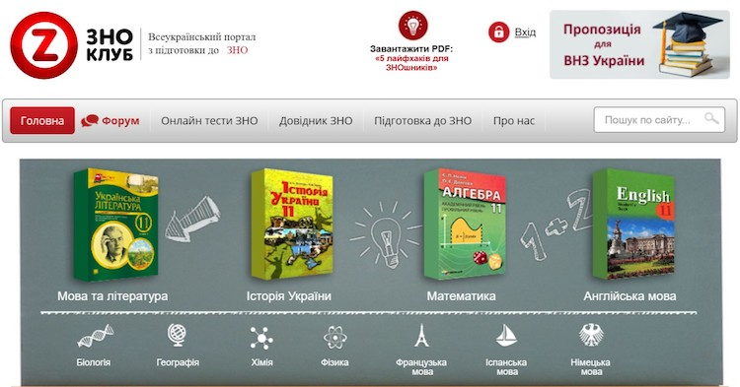
Також тут є новини про ЗНО, он-лайн тести, інформація про українські ВУЗи та фото, де зареєстровано 20 тисяч користувачів.
Також тут можна:
- Стати журналістом ЗНО – написати статтю, пораду чи ЗНОвину.
- Стати модератором форуму.
- Вести блог про ЗНО та життя після ЗНО.
- Спілкуватись на форумі.
- Лайкати та коментувати статті.
iLearn
Під час реєстрації на iLearn учень має створити гейміфікованого героя.

тести для підготов Щасти на іспитах!
ки до ЗНО

